川北医学院低值易耗品采购平台
系统操作手册

普通用户
1.0版本

四川智胜慧安信息技术有限公司
2021年12月12日

目 录
一、 平台简介 1
二、 用户注册及登录 1
（一） 浏览器 1
（二） 用户注册 1
（三） 注册完毕 2
（四） 其他 2
三、 首页介绍 2
四、 采购主体 3
（一） 采购主体的“使用人信息管理” 3
（二） 采购主体的“库存管理” 4
（三） 采购主体的“订单管理” 5
（四） 采购主体的“地址管理” 6
五、 商品采购 6
（一） 选择商品 6
（二） 收藏夹 6
（三） 订单提交 7
（四） 订单查询 8
六、 经费管理 9
（一） 经费的相关规定 9
（二） 经费概览 10
（三） 经费使用记录 10
七、 个人中心 10
（一） 待办事项 11
（二） 已办事项 12
（三） 我的申请 12
八、 需求信息管理 12

平台简介
“川北医学院低值易耗品采购平台”是一个综合性的物资采购平台，结合学院实际需求，围绕着物资商品的购、领、返、销、废、储等多个操作环节进行管控，达到一站式“线上采买”、“线上审核”、“线上监督”、“线上对账”等功能（如图1-1）。
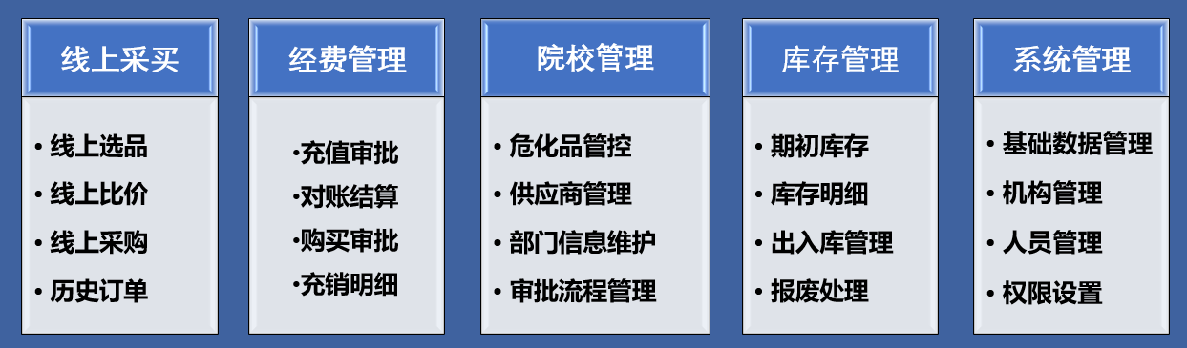
图1-1 平台业务功能概览
平台拥有三种系统角色：院校管理员、普通用户（包括部门负责人和各部门的教职人员）、供应商。本手册对“普通用户”的操作步骤进行了指导说明，同时也对“普通用户”的角色权限作了介绍描述。请各位用户仔细阅读，如有疑问请随时联系产品经理**老师（联系方式：******）。

用户注册及登录

浏览器
推荐用户使用谷歌或火狐浏览器进行访问系统，采购平台的登陆地址：https://shop.web.dev.sczsha.com。

用户注册
首先点击“用户注册”按钮（如图1-1），进入“信息验证”页面，输入个人信息之后点击“验证信息”（如图1-2）。
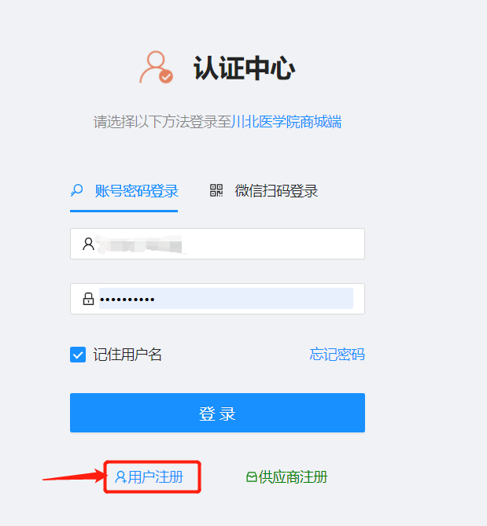
图2-1 用户注册
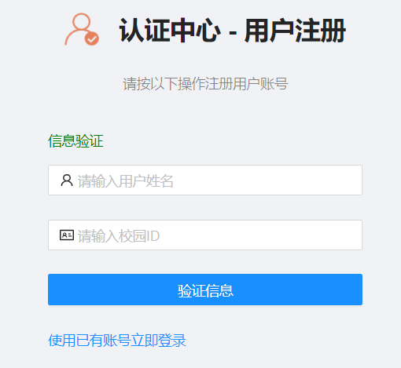
图2-2 信息验证

注册完毕
验证通过之后，则可以凭新账号密码直接访问系统。若验证不通过或系统显示信息有误，请联系院校方管理员（联系方式：******）。

其他
新增账号也可通过院校管理员在“用户管理-人员管理”的功能菜单中进行新增。如需查询账号、修改密码等操作，可以联系平台运维人员（联系方式：******），修改密码也可点击“忘记密码”按钮，自行找回。

首页介绍
平台首页包含了“欢迎栏、广告窗、我的待办、我的订单，我的申请、公告”等功能（如图3-1）。
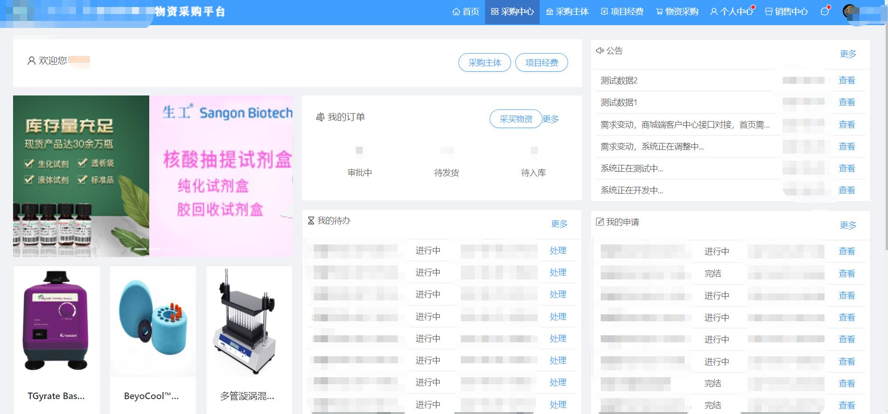
图3-1 首页

采购主体
“采购主体”是根据不同的部门或机构划分出来的采购组织，主要是用来管理主体内人员名单、管控库存物品、查看采购订单、管理收货地址等关键信息。
用户有采购主体是购买商品的必要前提条件之一（另一个必要前提条件是用户需拥有充足的采购经费）。
对于用户而言，同一个用户能以“负责人”或“使用人”的角色参与多个采购主体，；对于采购主体而言，一个部门下面可以拥有多个采购主体，但一个主体只能归属唯一一个部门（如图4-1）。

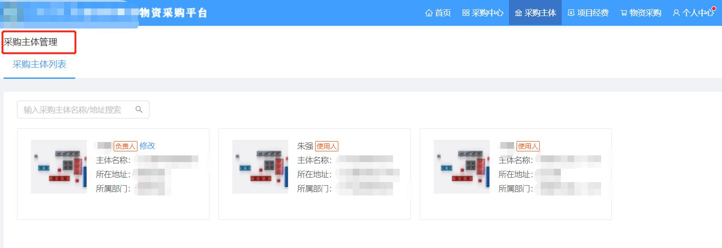
图4-1 采购主体管理

采购主体的“使用人信息管理”
使用人信息管理是采购主体负责人对当前采购主体的全部使用人员进行添加、删除的功能。（如图4-2）
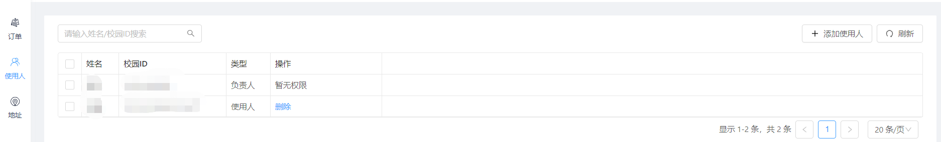
图4-2 使用人信息管理

采购主体的“库存管理”
其页面包含了库存目录管理，物资管理，出库管理，返库管理，报废品管登记等功能模块（如图4-3）：
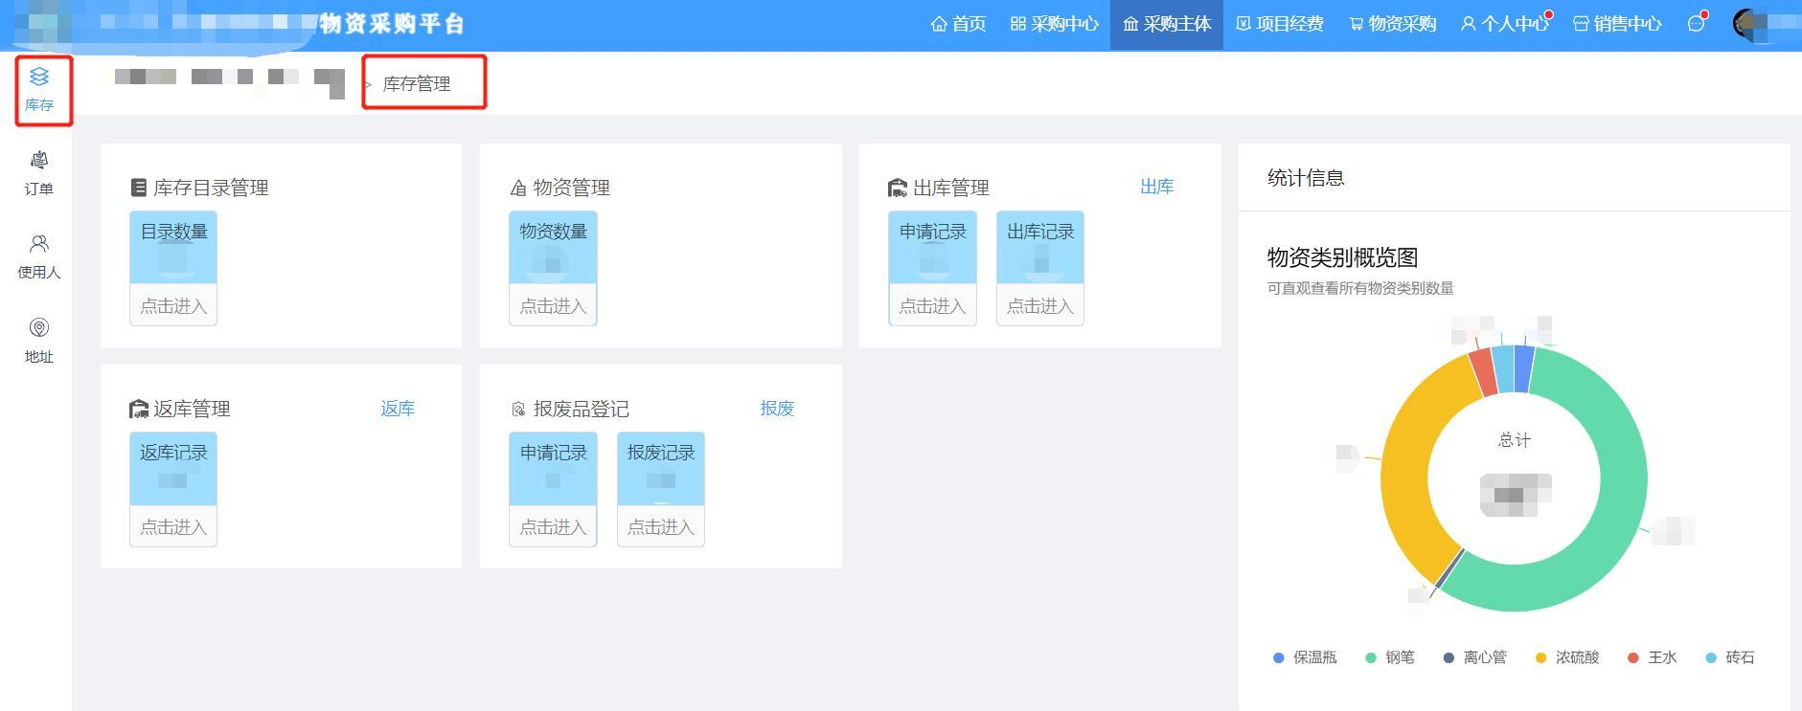
图4-3 库存管理

库存目录管理
“库存目录管理”是用来展示全部物品的目录（如图4-4）；
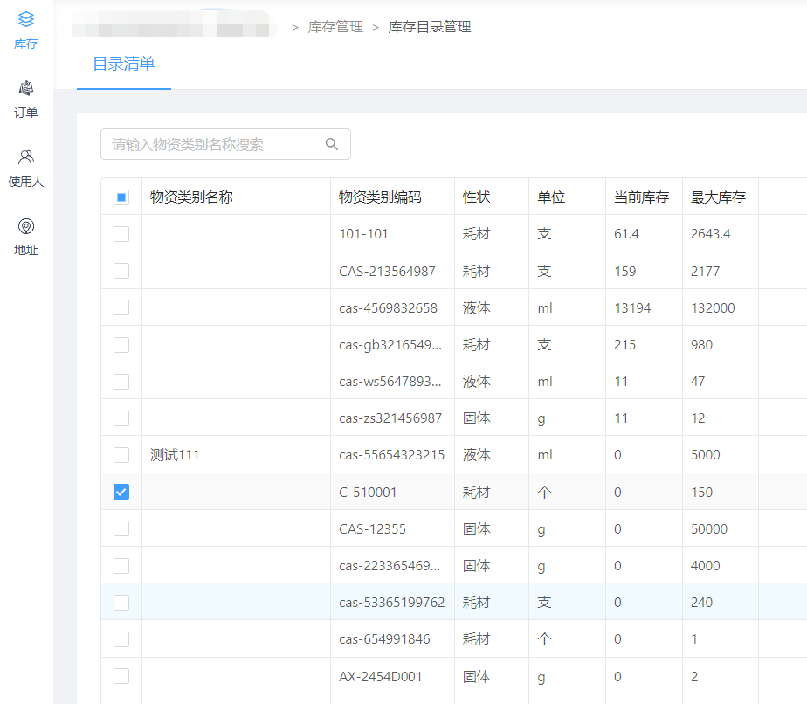
图4-4 库存目录清单

物资管理
“物资管理”是用来展示当前采购主体的物品库存信息（如图4-5）；
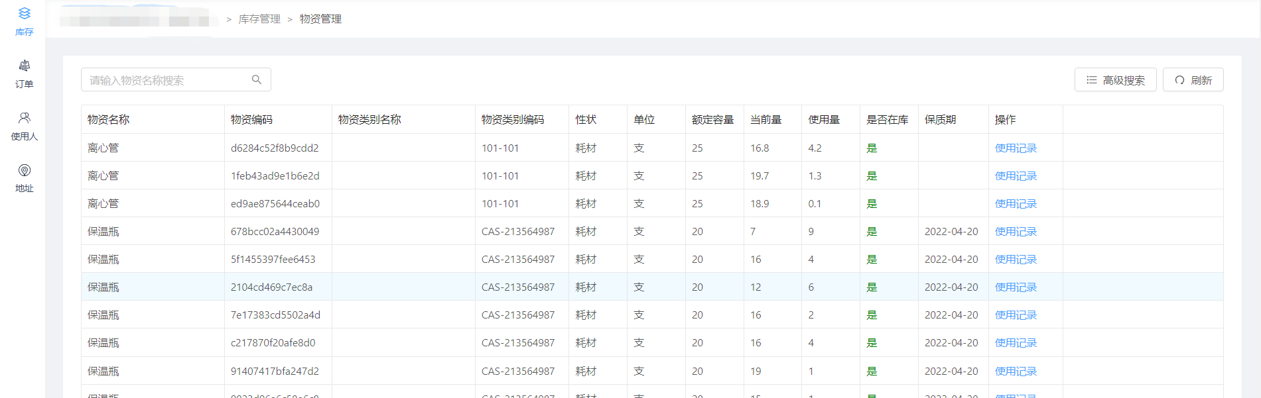
图4-5 物资管理

出库管理
“出库管理”是对当前采购主体的出库物品进行登记管控（如图4-6）；
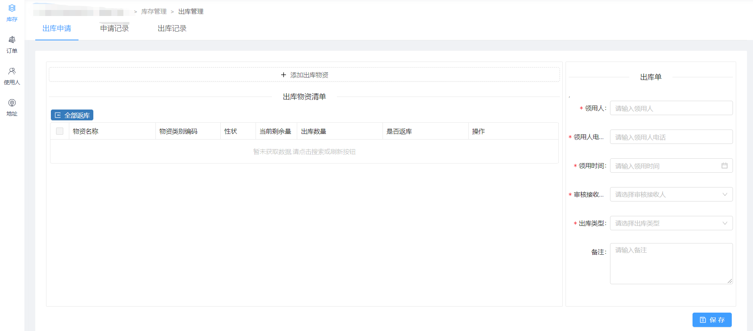
图4-6 出库管理

返库管理
“返库管理”是对当前采购主体出库又返还的物品进行监管（如图4-7）；
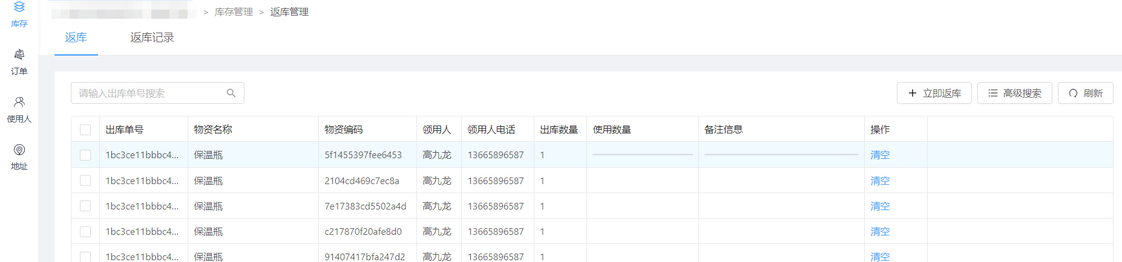
图4-7 返库管理

报废品登记
“报废品登记”是对库存里自然或意外损耗的物品进行登记（如图4-8）。
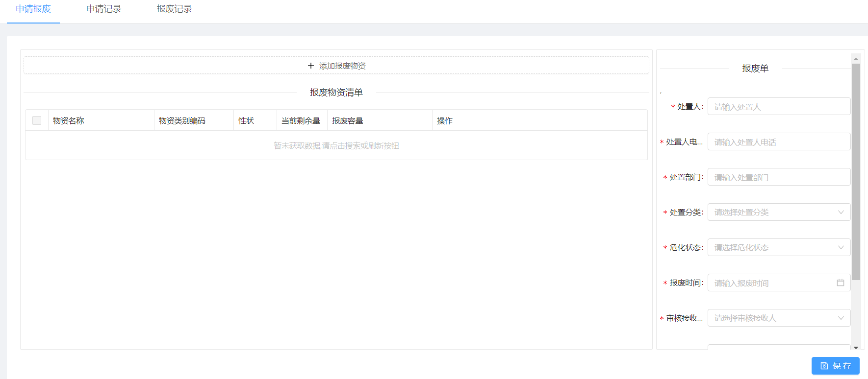
图4-8 报废品登记

采购主体的“订单管理”
订单管理是对当前采购主体的全部订单进行展示，并且提供查询订单详情、查看流转信息、中途取消等功能（如图4-9）。
订单的流程包括：订单提交、订单审核、确认订单、已发货、已收货等，订单在流转到“已收货”的节点之前，用户可以随时取消订单。
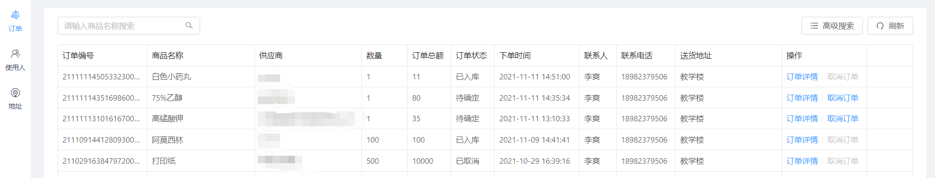
图4-9 订单管理

采购主体的“地址管理”
地址管理可对当前采购主体的收货地址进行查看和删除，每个采购主体可拥有多个收货地址（如图4-10）。但对收货地址编辑、启用的权限仅院校管理员拥有，详见院校管理员操作手册。
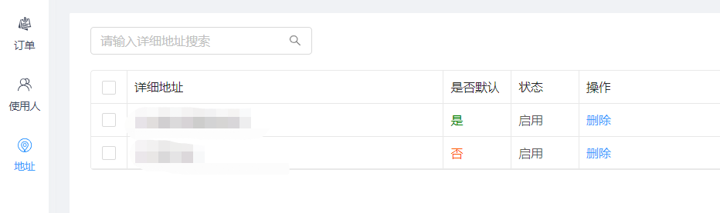
图4-10 地址管理

商品采购

选择商品
进入商城页面（如图5-1），平台支持根据不同的商品属性或供应商名称进行筛选商品，选择需要购买的商品，点击“加入购物车”。
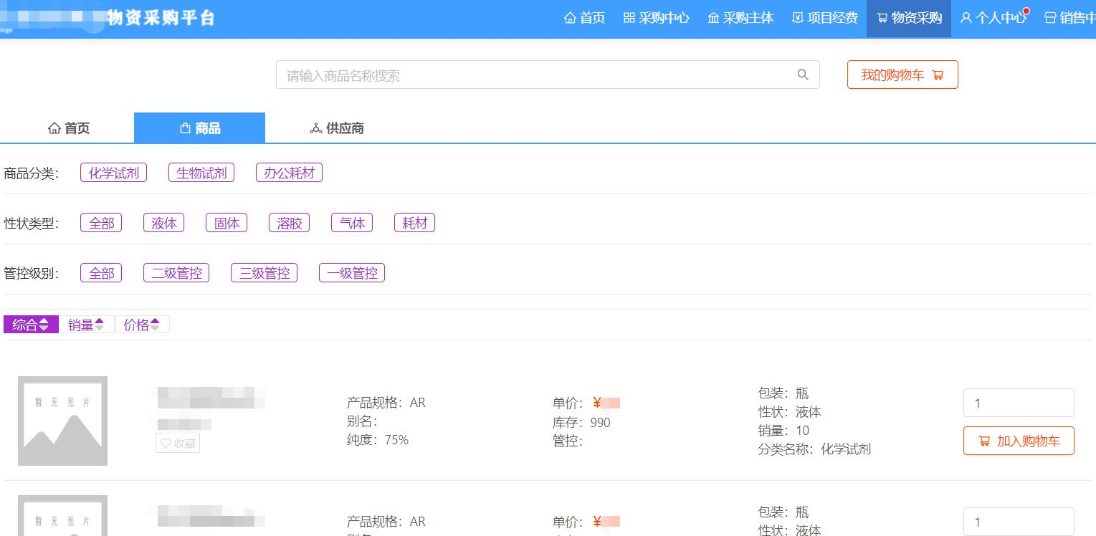
图5-1 商品添加购物车

收藏夹
可将喜欢的商品添加收藏（如图5-2、图5-3）。
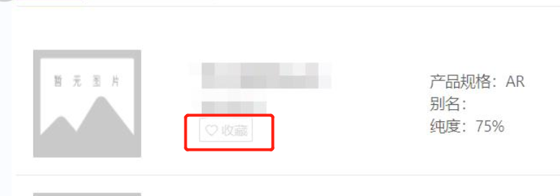
图5-2 点击收藏
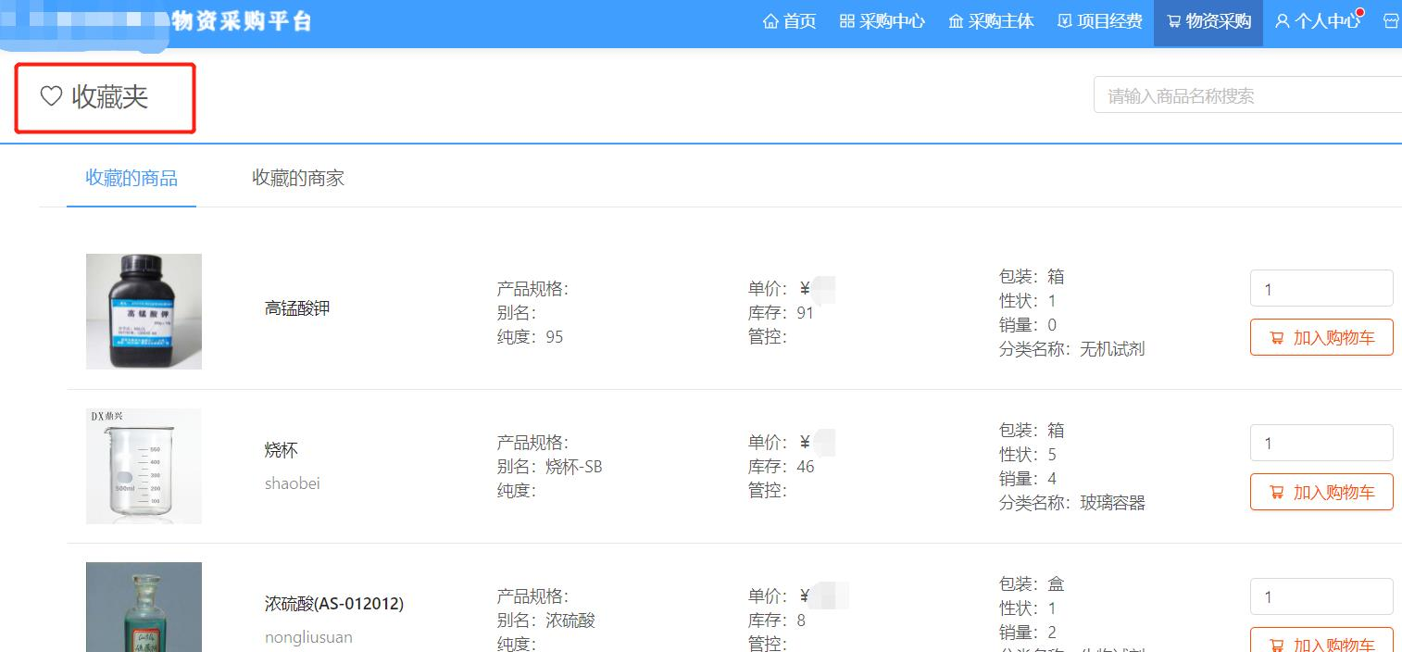
图5-3 商品添加收藏夹

订单提交
进入“购物车”（如图5-4），选择购物车中将要结算的商品，点击提交商品。系统将会跳转到提交订单的页面，输入“采购主体”、“收货地址”、“联系人”和“联系电话”等信息，点击提交订单（如图5-5）。如果采购的数量超过了最大库存量，提交订单的页面则会出现相应的提示，此时建议用户减少采购数量或联系院校管理员调整最大库存。订单成功提交后，将经历“领导审核订单”（由国资处进行审批）、“商家确认订单”、“商家安排发货”、“用户确认收货”的流转过程，最终入库，以待领用。
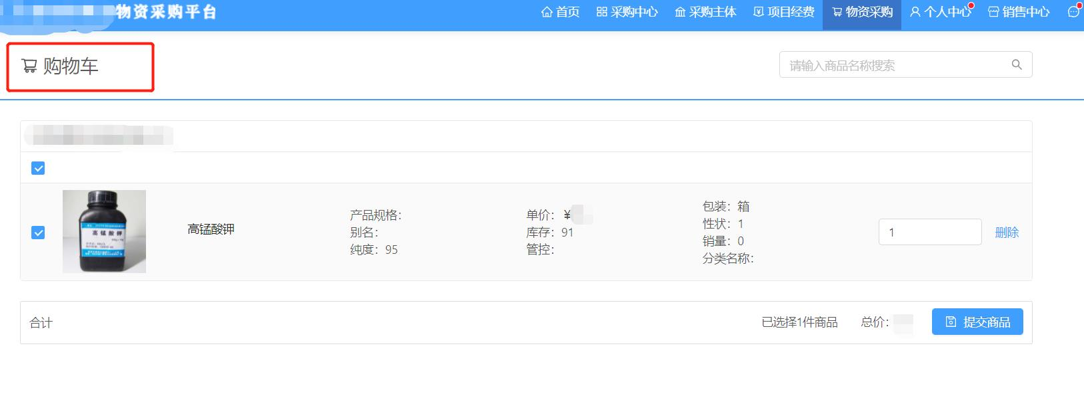
图5-4 购物车
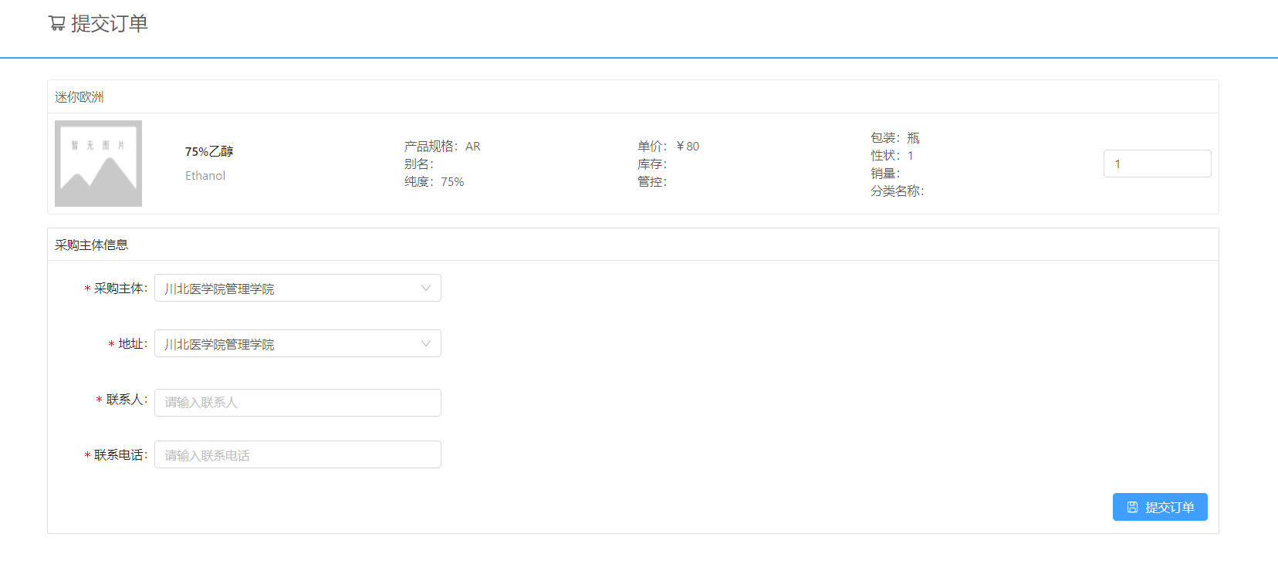
图5-5 提交订单

订单查询
点击“物资采购-我的订单”可查询用户本人的所有订单，包括“待提交订单、审批中的订单、待发货订单、待入库订单、已入库订单、已取消订单”等状态（如图5-6）。订单审批分为两个步骤1.主体管理员审批2.国资处管理员审批。审批中的订单经主体管理员审批后，即可打印订单，供国资处线下核对、存档备查，目前打印按钮还未添加。
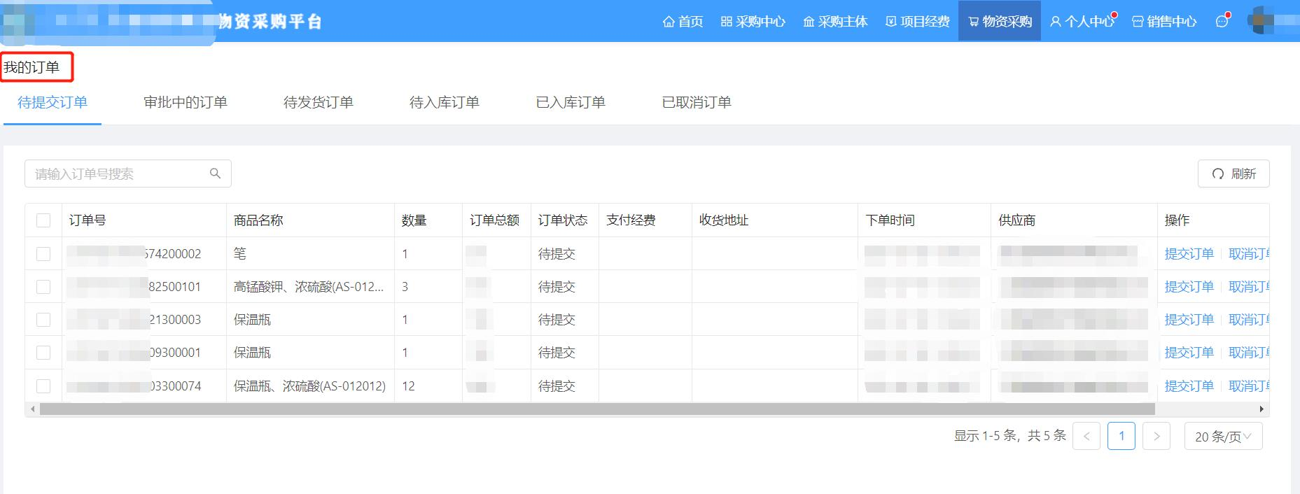
5-6 我的订单
用户对每条订单都可以进行取消和查看详情的操作。（如图5-7）

图5-7 订单操作
订单详情页面除了可以展示当前订单的全量信息，还会展示流转进度。（如图5-8、图5-9）。
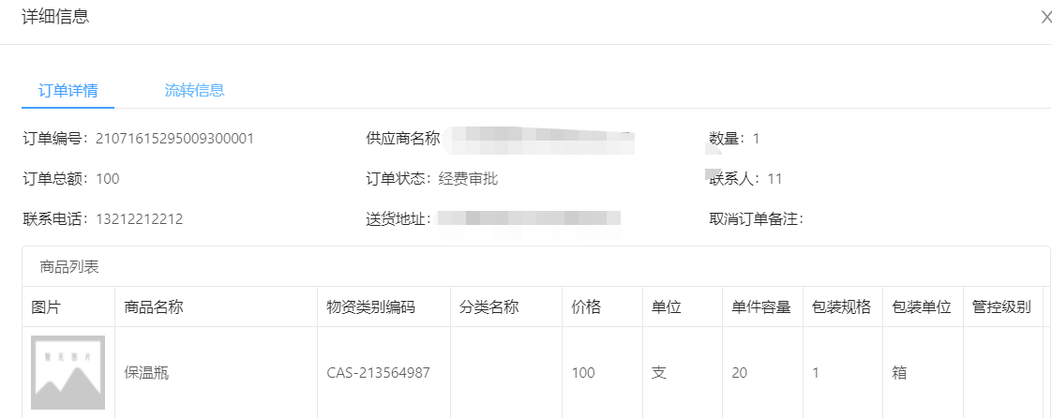
图5-8 订单详情
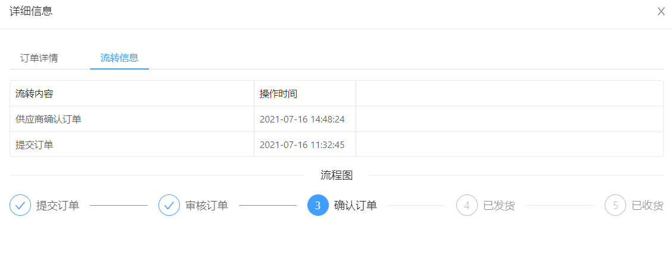
图5-9 订单流转信息
在“已取消订单”中，提供再次购买功能，能够对已经取消的订单再次进行快速修改并购买。（如图5-10）。
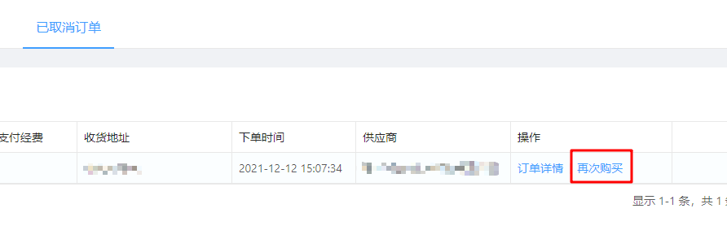
图5-10 再次购买

经费管理

经费的相关规定
充足的采购经费是购买商品的必要条件之一（另一个必要条件是用户加入到有效的采购主体下面）。采购经费分为“科研经费”和“教学经费”两种。每个用户都可以拥有多个经费项目（如图6-1）。
原则上，部门负责人即为经费负责人，拥有采购经费的使用权限和管理权限（管理权限请见后续内容），经费使用人仅拥有使用权限。
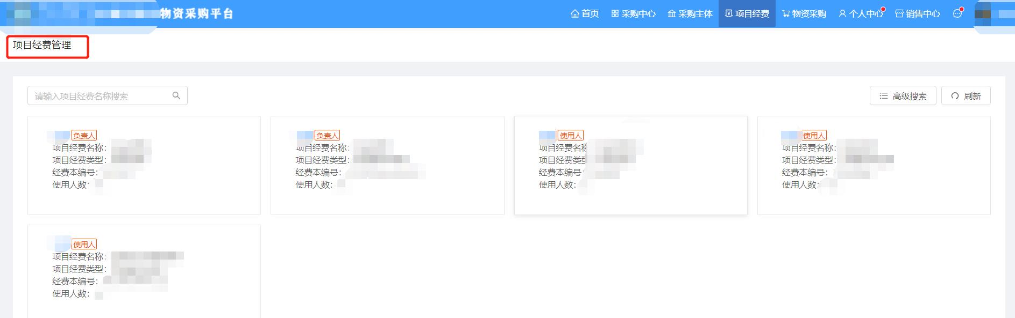
图6-1 经费管理

经费概览
“经费概览”展示当前经费的人员信息和使用情况（如图6-2），经费的负责人有权删除经费使用人，但增加使用人、新增或调整经费的权限仅院校管理员拥有。
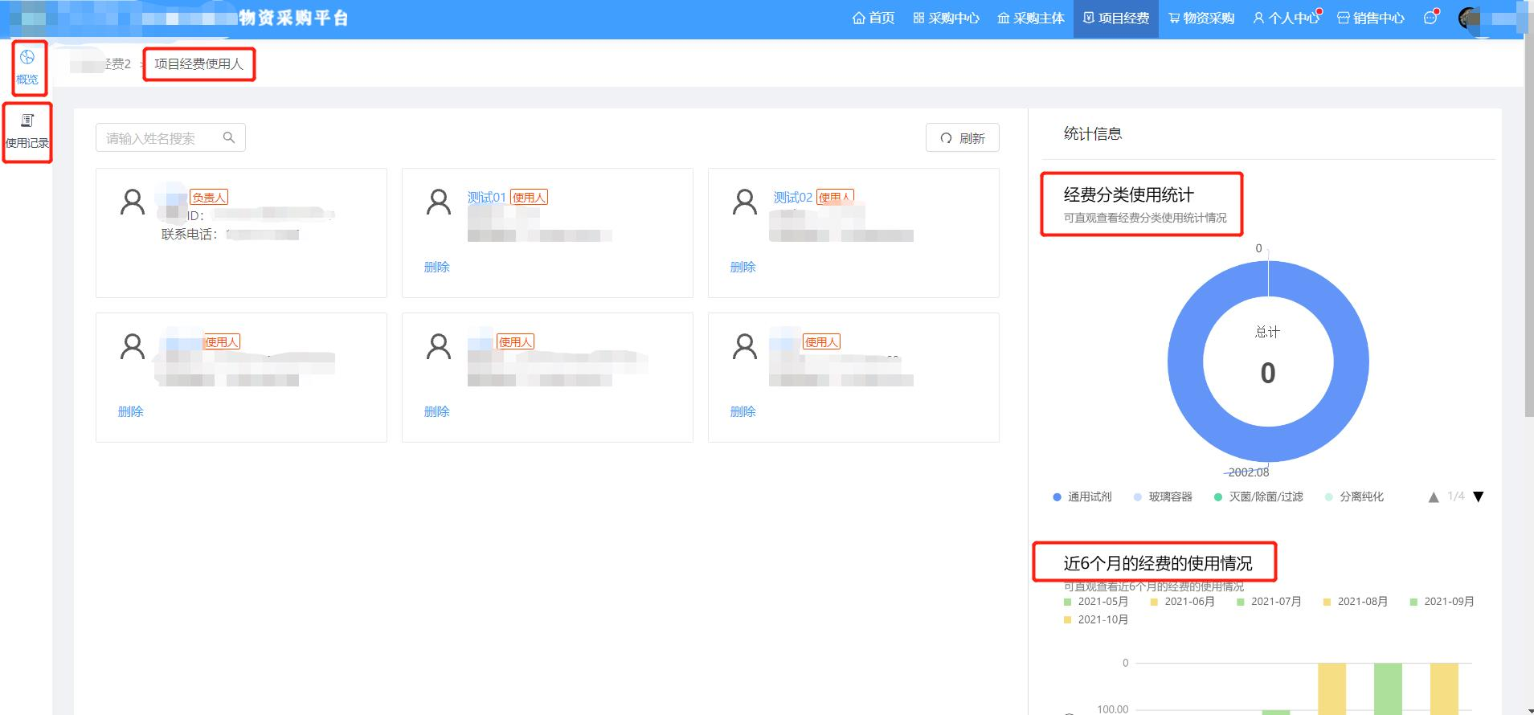
图6-2 经费概览

经费使用记录
“经费使用记录”显示了当前经费的全部花销明细，仅经费负责人有权查看。（如图6-3）
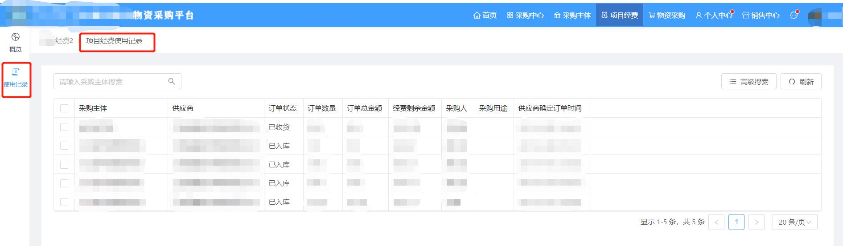
图6-3 经费使用记录

个人中心
个人中心包括“待办事项”、“已办事项”、“我的申请”、“公告中心”四个功能菜单。

待办事项
待办事项展示用户的所有代办信息（如图7-1）。点击“处理”，可对当前待办信息进行“批准”、“驳回”、“回退”、“转发”、“指派”（如图7-2）。
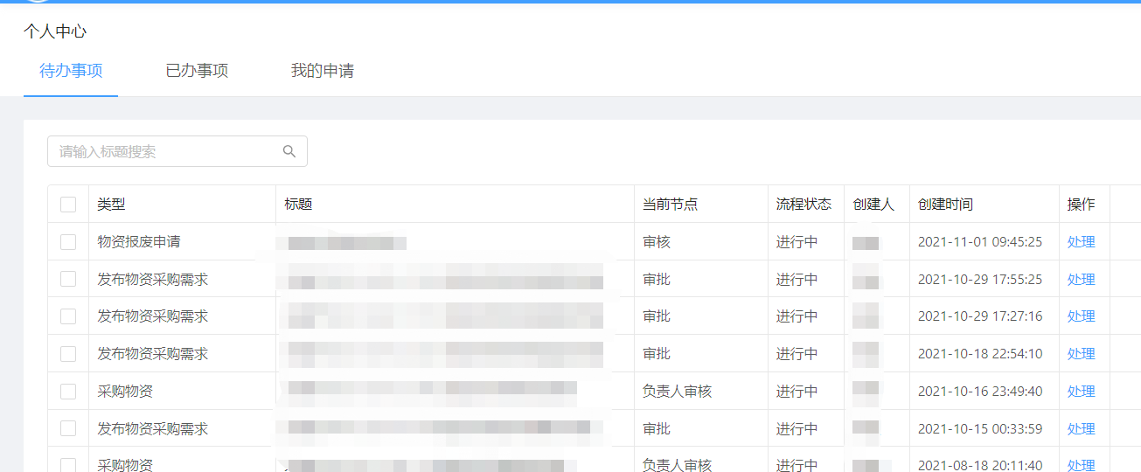
图7-1 待办事项
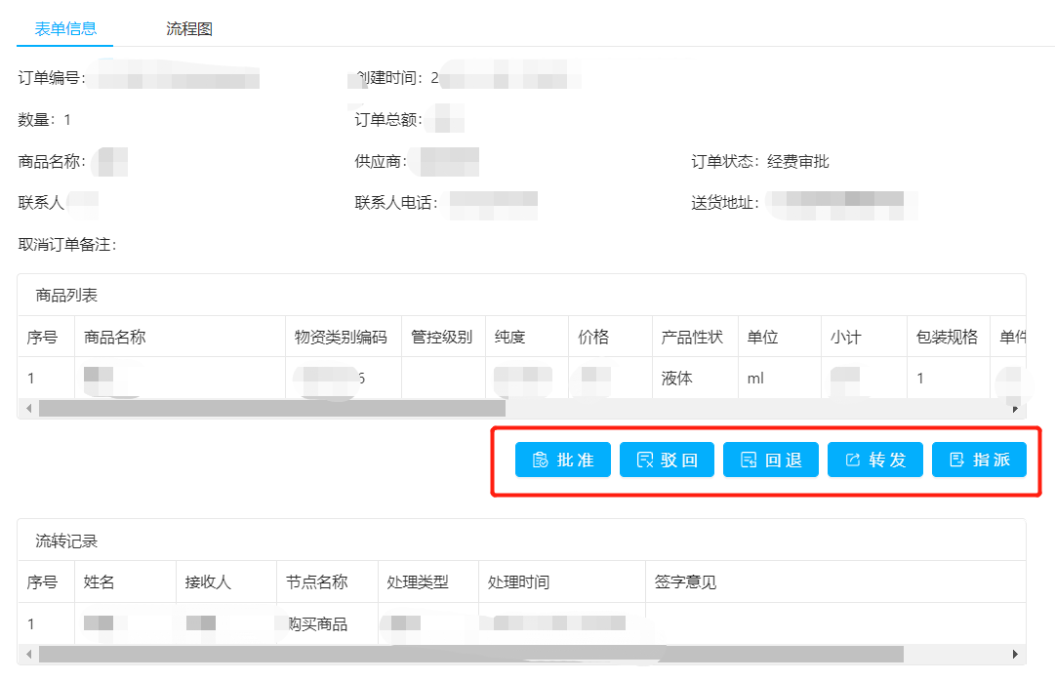
图7-2 表单审批信息

“批准”
是同意当前待办事宜，点击后流程将进入下一位审批人待办；

“驳回”
是将当前待办事宜直接驳回给发起人；

“回退”
是将当前待办事宜退回给上一位审批人；

“转发”
是当前审批人将某待办事宜转派给另一位审批人，被转派的审批人审批同意后，流程又会自动回到当前审批人的待办里，即临时增加一个审批节点；

“指派”
是当前审批人将某待办事宜转派给另一位审批人，被转派的审批人审批同意后，流程会进入下一个审批人的待办，即临时指定一个代理审批人。

已办事项
当待办走完流程后，会自动转为“已办事项”（如图7-3）。点击“查看”可显示所选事项的详情。
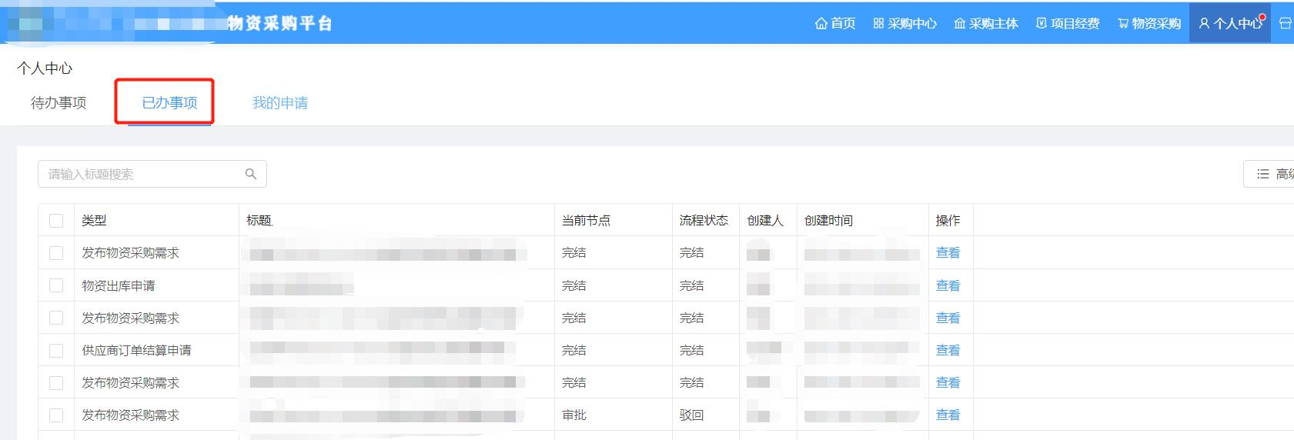
图7-3 已办事项

我的申请
我的申请显示了由当前用户发起的所有流程及每项流程的当前状态（如图7-4），点击“查看”可显示所选事项的详情。
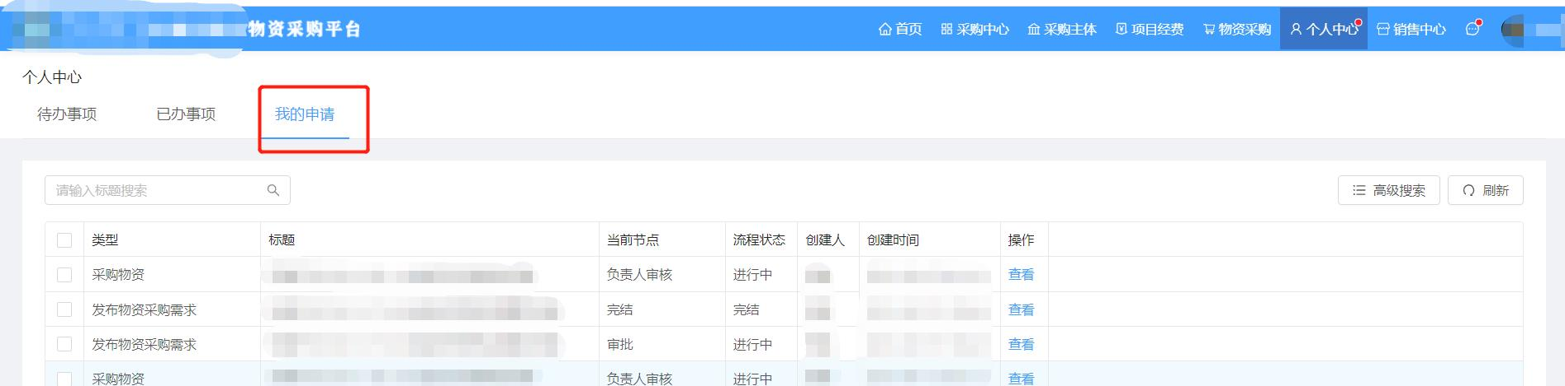
图7-4 我的申请

需求信息管理
需求信息是用户在物资采购的页面没有搜索到相应商品，根据采购需求发布的招采信息（如图8-1），等待供应商填报商品进行响应。
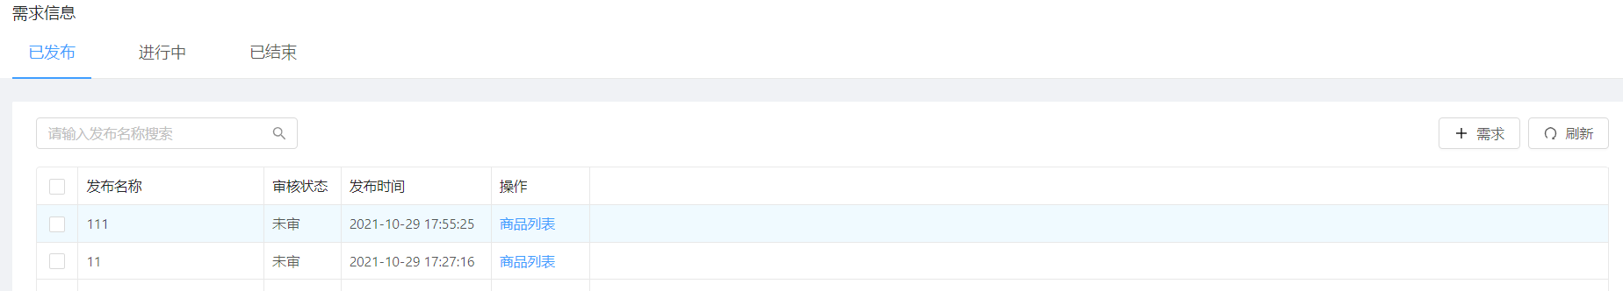
图8-1 需求信息-已发布
点击“+ 需求”发布需求信息，填写相关内容，红色*号标记为必填项，此环节类似于招投标过程中的发布招标信息（如图8-2）。
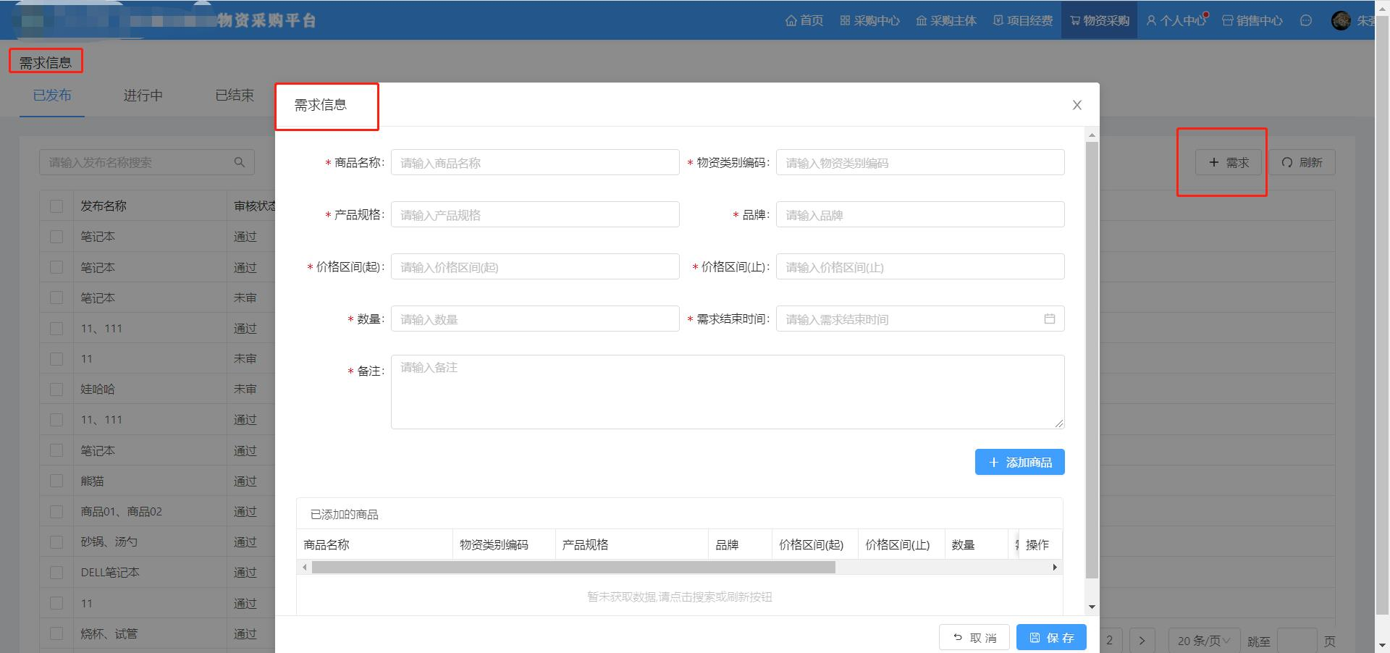
图8-2 填写需求内容
需求发布成功后，可点击“进行中”进行查看（如图8-3）。
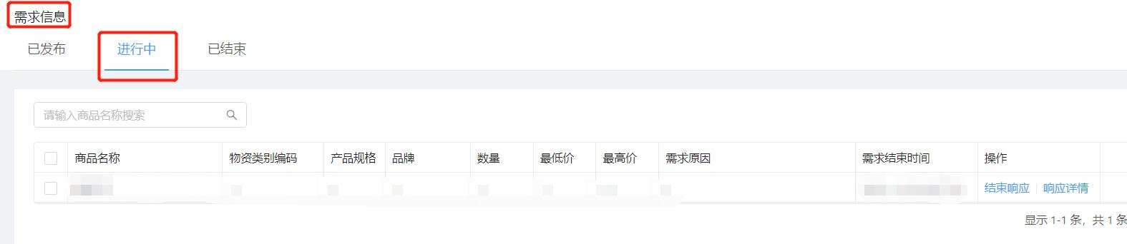
图8-3 需求信息-进行中
点击“已结束”是对历史需求信息进行查看、评标的操作（如图8-4）。
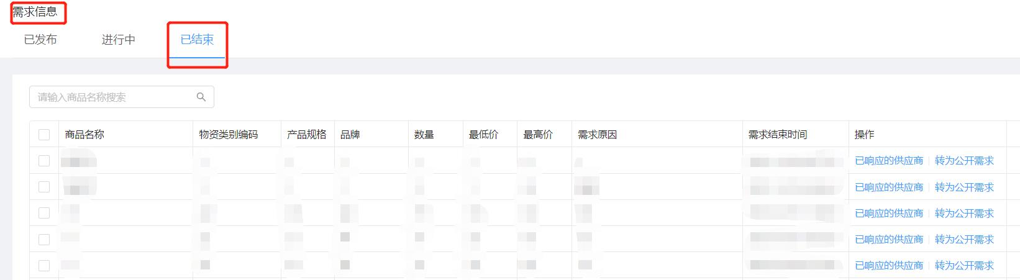
图8-4 需求信息-已结束
点击“已响应的供应商”按钮，显示的是所有对当前需求进行响应的商品信息列表，用户挑选出符合需求的商品，点击“购买”（如图8-5）。页面将跳转至新的订单提交流程（如图8-6）。
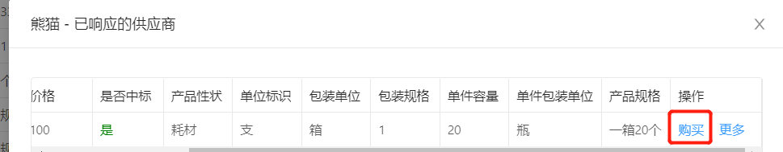
图8-5 响应的商品信息
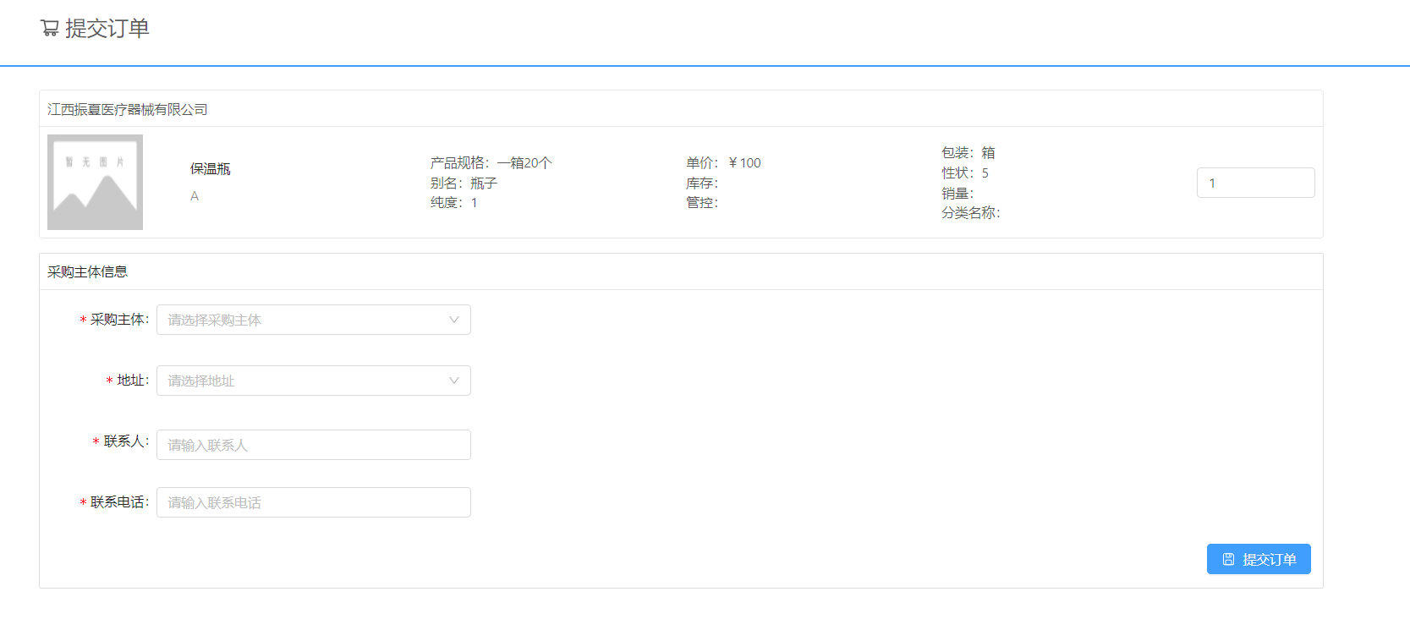
8-6 订单提交

